Het klasnieuws: week 8

Ditjes en datjes
- Donderdag 27 november: NOG NIET VERTELLEN!!!

Wie kan er nog helpen met vervoer? We zoeken nog een plekje voor 4 kindjes.
Chauffeurs:
Emmy: 4 kindjes
Sandra: 6 kindjes
Brecht: 6 kindjes

- Vrijdag 28 november reuzenhuisquiz

- 5 december komt de sint naar school.
- Vrijdag 12 en zaterdag 13 december: kerstmarkt. Er is ook een kerstforum. Gelieve te laten weten wie er aanwezig kan zijn voor een optreden, wat we zullen doen is nog een raadsel.
- Eerste week na de kerstvakantie hebben we een zeer sportieve week. Elke voormiddag, behalve de woensdag zullen we sportles krijgen van professionele sportleerkrachten in de sporthal van Tielt.
- Vrijdag 6 februari: pedagogische studiedag.
- Zaterdag 7 en zondag 8 februari: legobeurs
- Woensdag 25 februari: kleuterglibberen in Finlandia.
- Zaterdag 28 februari: kinderfuif
- Zondag 22 maart: tweedehandsbeurs
- Dinsdag 31 maart en donderdag 2 april: grootouderfeest
- 15, 16 en 17 juni: Mierekamp

De achtste week

Wat vliegen de weken toch snel voorbij. Net een vakantie achter de rug en een verlengd week….
De vakantieverhalen vulden de babbelronde. Na het veranderen van de taakjes en ook het uitvoeren ervan, konden we eens een heel speciaal robotje uitproberen.
De beebot is een klein bijtje die je vooraf moet programmeren om een bepaalde weg uit te gaan. Het beebotje kan rechtdoor, achteruit, draaien naar recht en links.
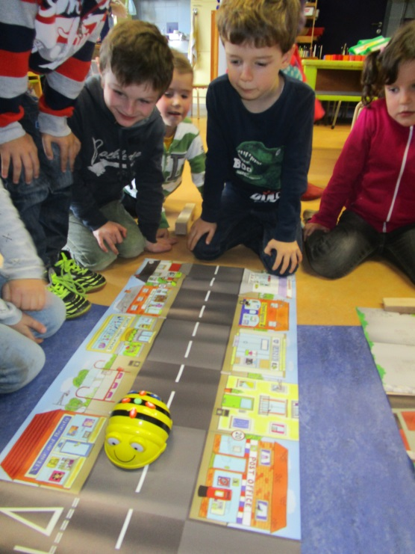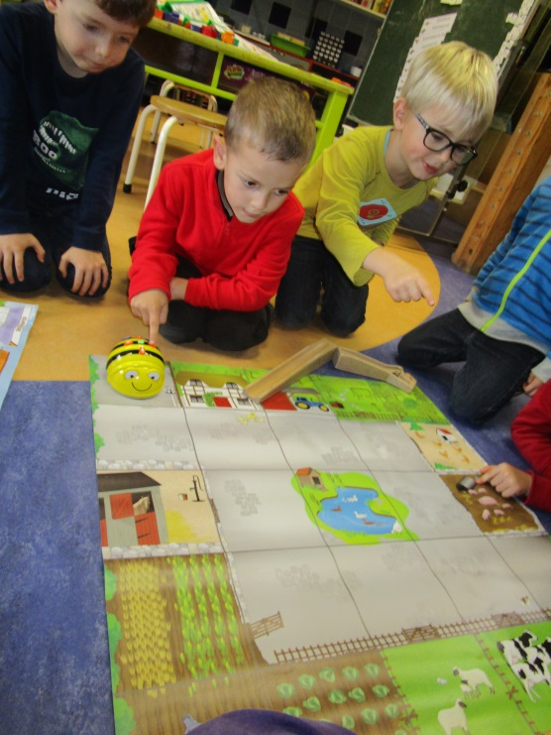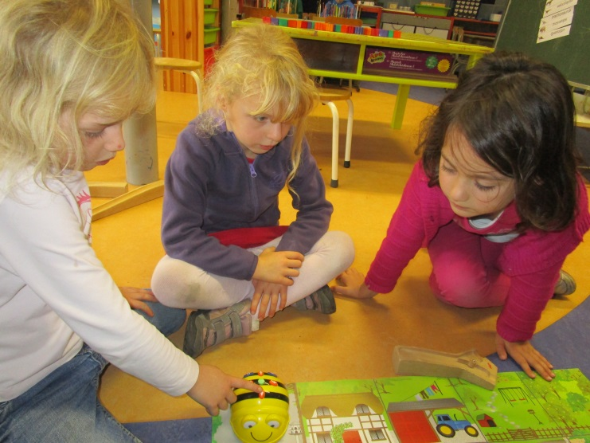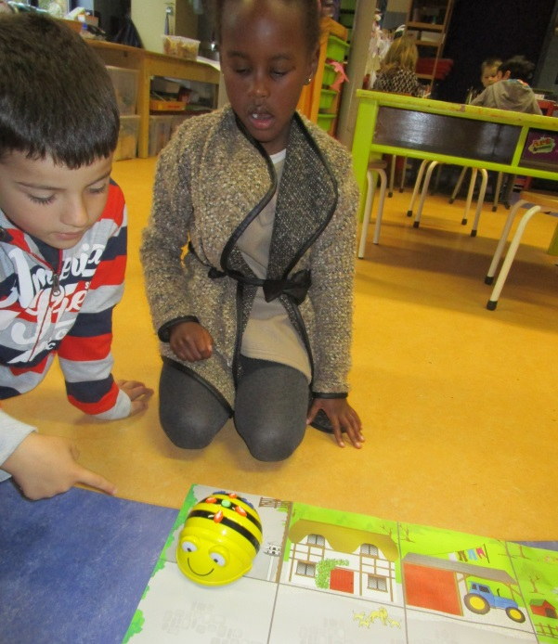

De muziek van schrijfdans klonk doorheen de klas. Op de knutseltafel maakten we met vetkrijtjes de vulkaan op papier. We swingden er op los om die schrijfspieren los en soepel te krijgen.
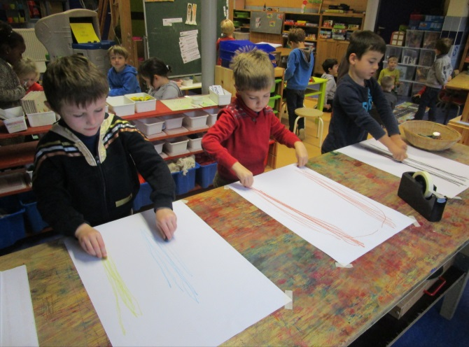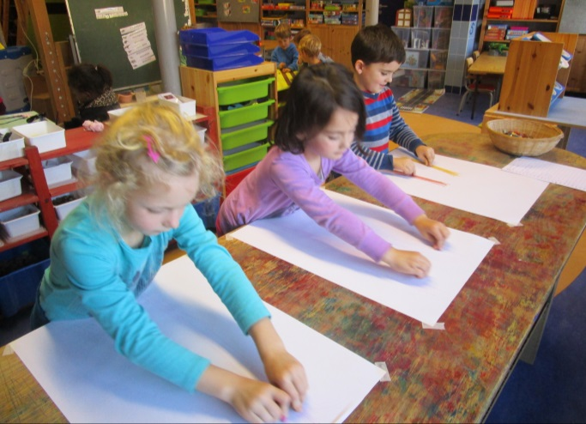

Tijdens de yoga deden we een spel met samengestelde woorden. Het woord zegt het al: dit zijn woorden die zijn samengesteld uit twee woorden. Het woord ‘ijsbeer’ is bijvoorbeeld samengesteld uit het woord ‘ijs’ en het woord “beer”.
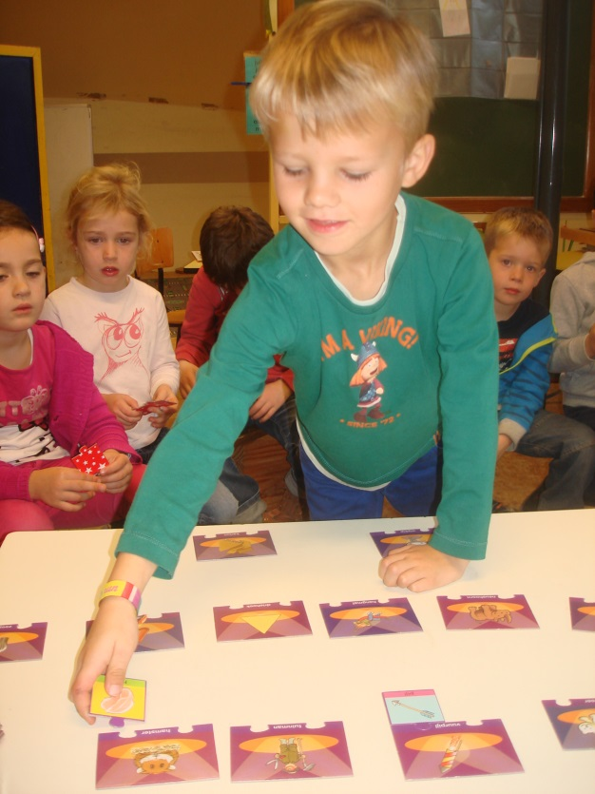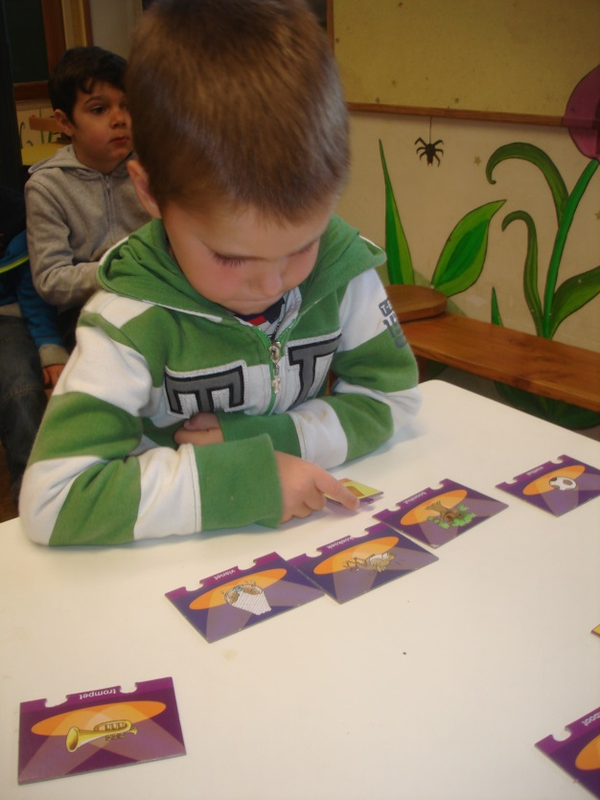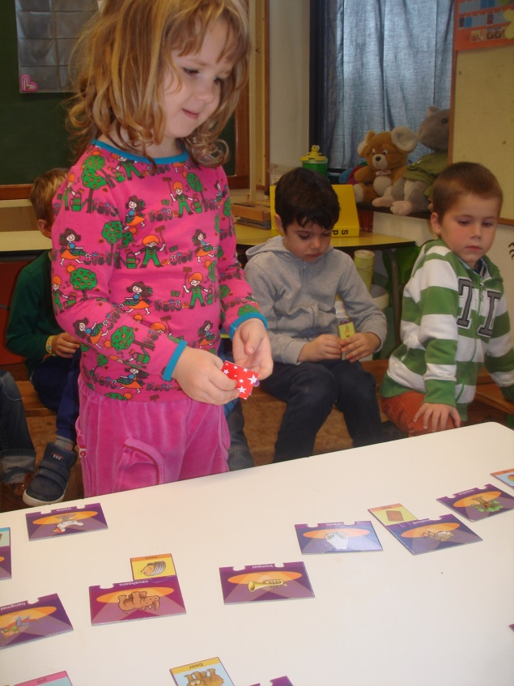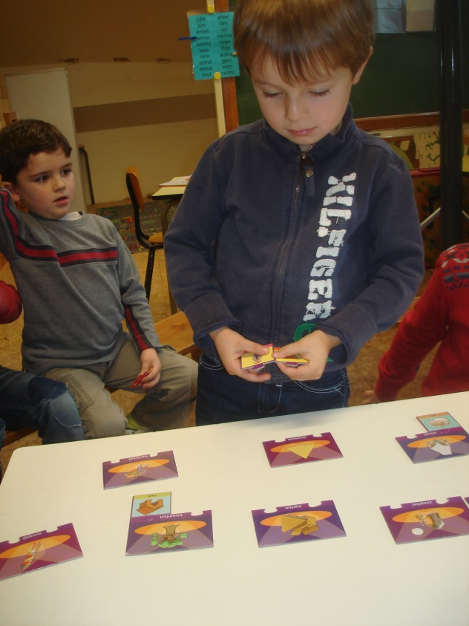

Tijdens de kring hadden we het eens over tanden en het uitvallen ervan en de tandenfee die dan langskomt. Hier en daar zitten een paar tandjes los of zijn er al uitgevallen.
Ideaal moment om de tandjeskalender te maken. We stempelden onze naam en daarnaast kleven we de tandjes van papier natuurlijk .
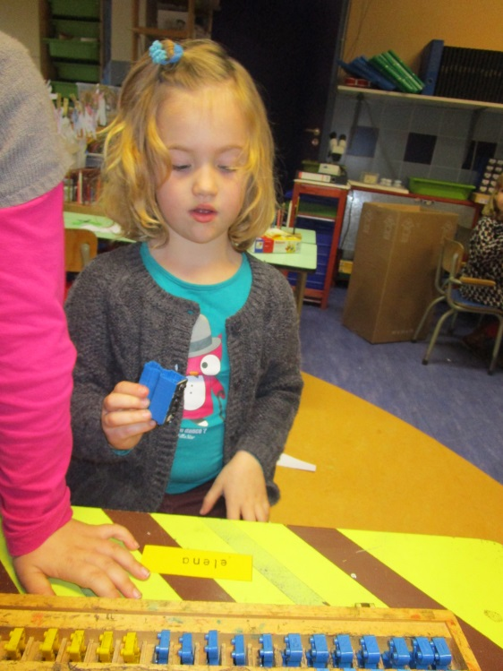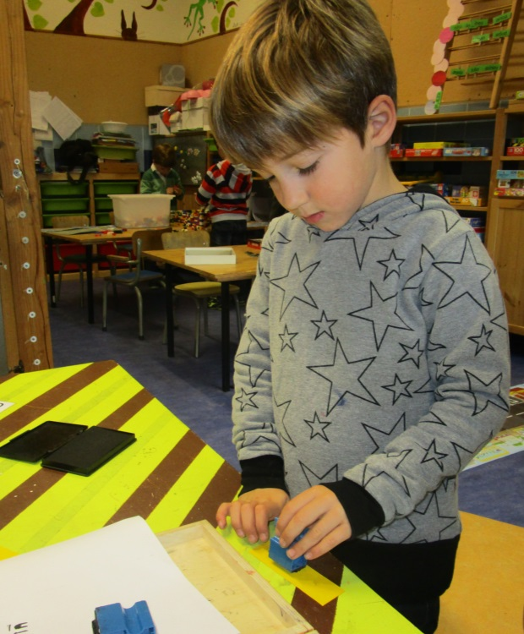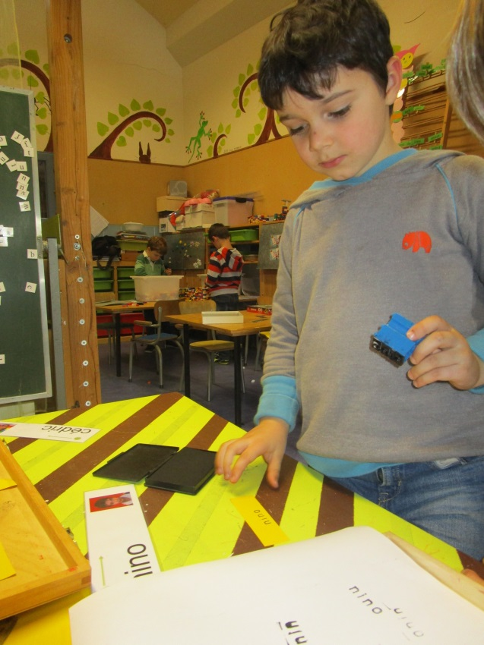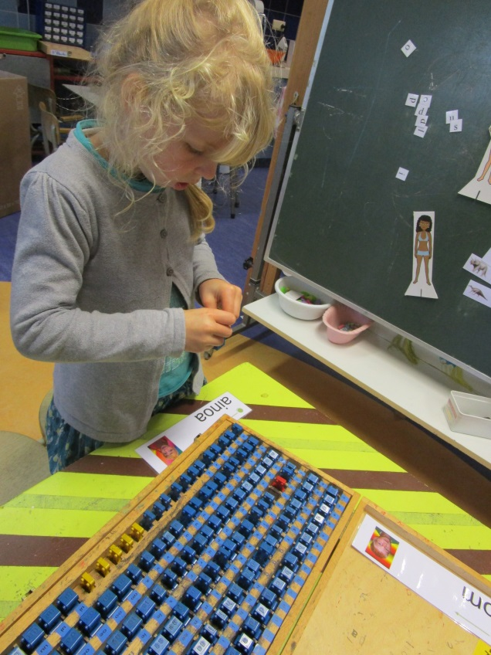

We speelden met een paar groepjes een nieuw gezelschapsspel, roemrijke ridders. De uitleg kan je op deze link vinden. Het spookje gebruiken we nog niet.
http://www.speldatabase.be/spelinfo.php?id=2272&zoekcriteria=no
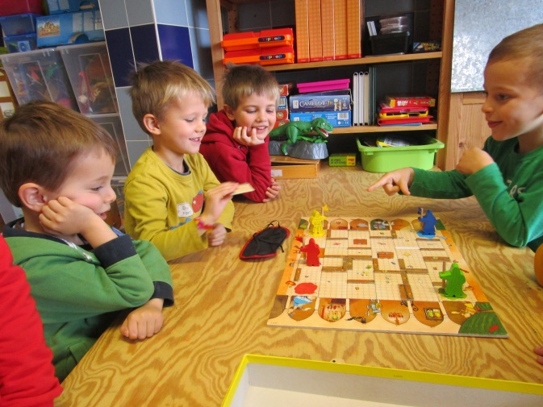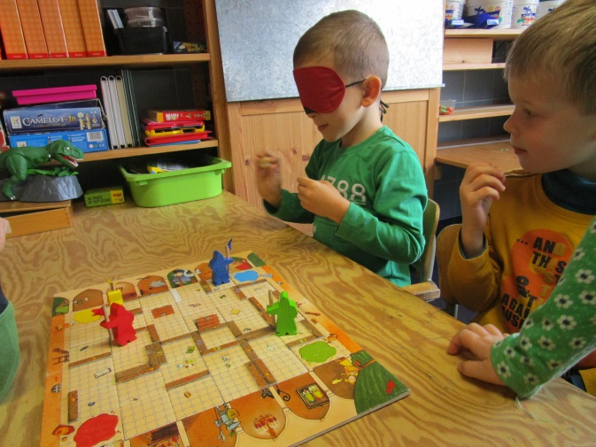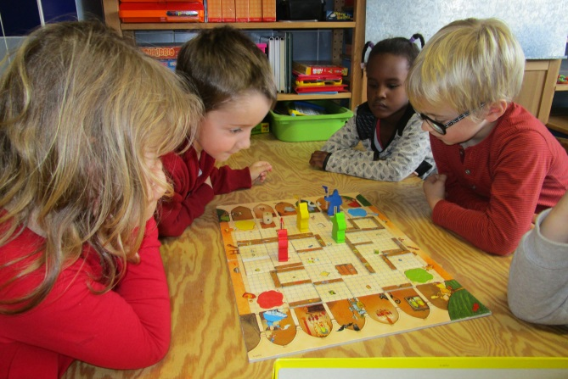
Vorige week donderdag gingen voor de eerste keer met de belbus naar de bib. Er is maar plaats voor 14 kindjes, dus 6 kindjes reden mee met Sophie, mama Cédric. Katrien, begeleidster van de bib, vertelde eerst een verhaal, daarna snuffelden we in de vele prentenboeken, infoboeken, … We kozen elk 2 boeken om uit te lenen.
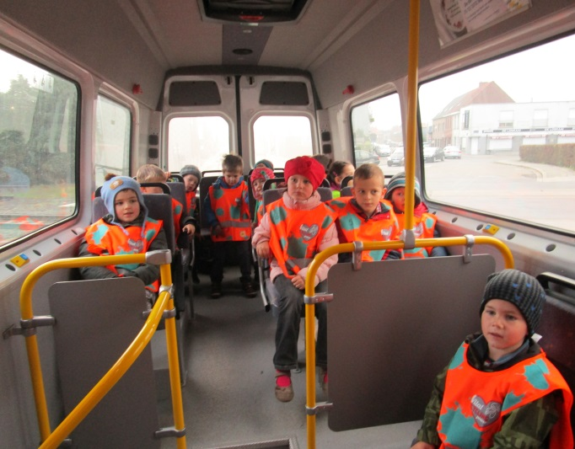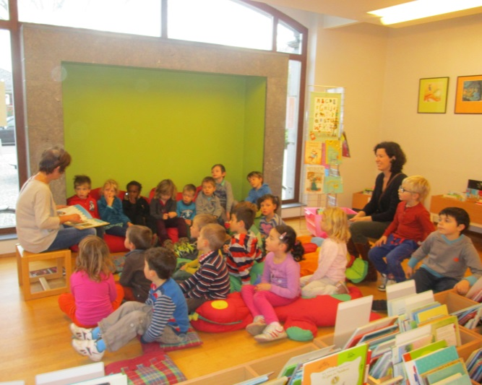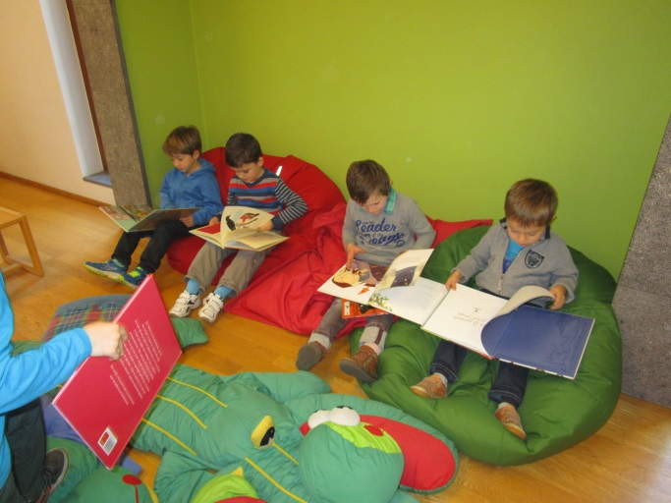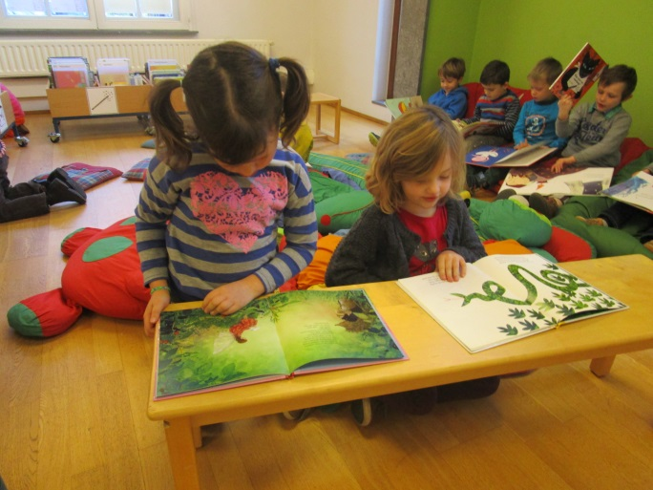
In de bib kan je een rugzakje van fundels uitlenen. Bestaande prentenboeken komen tot leven op een interactieve manier voor kinderen. Daarbij zijn er educatieve doe-opdrachten.
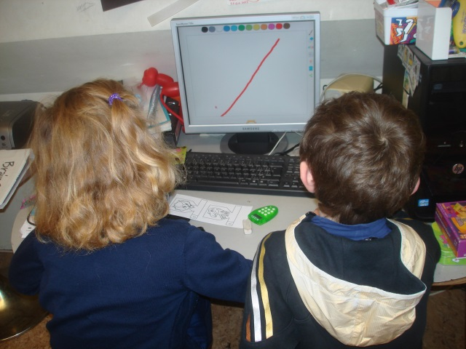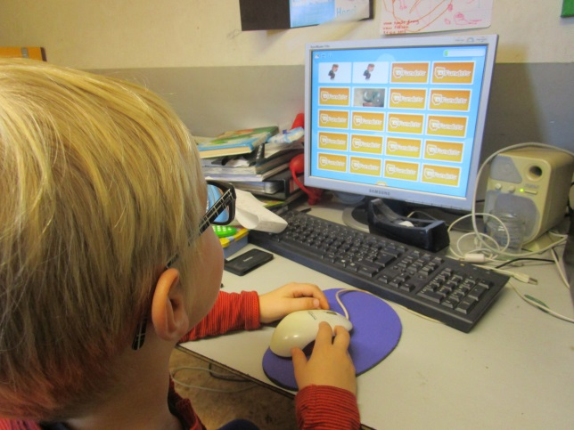
In de klas deden we onze eerste tekendictee. Gericht luisteren was de boodschap. Ik vertelde een verhaal en de kinderen tekenen wat ze horen. Bv teken aan de rechterkant de zon.
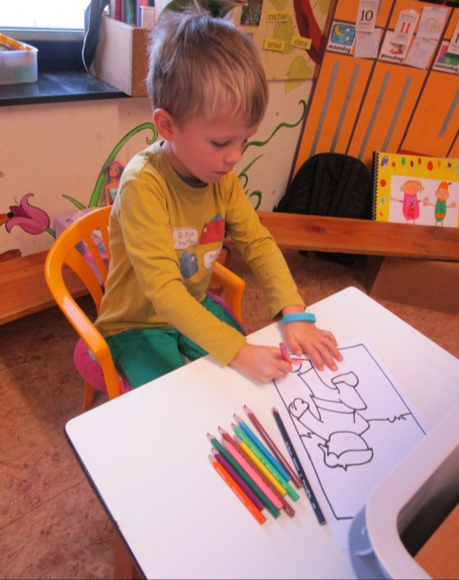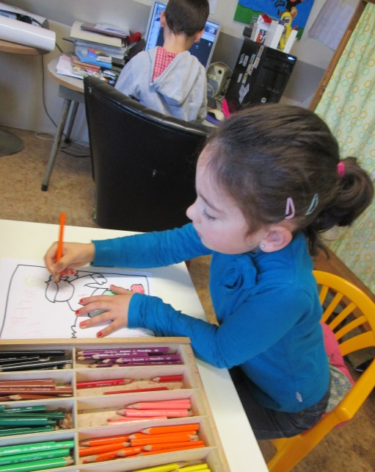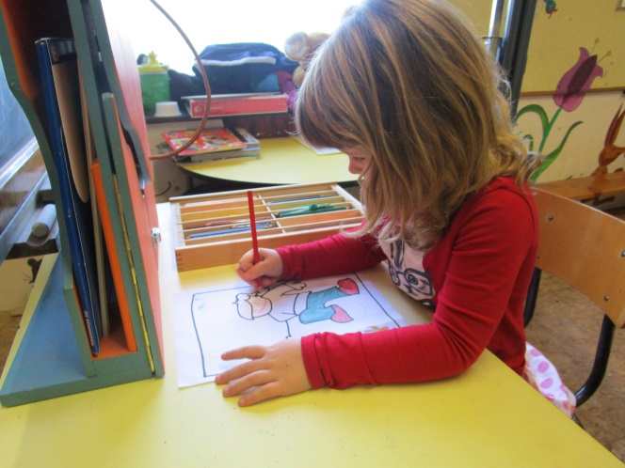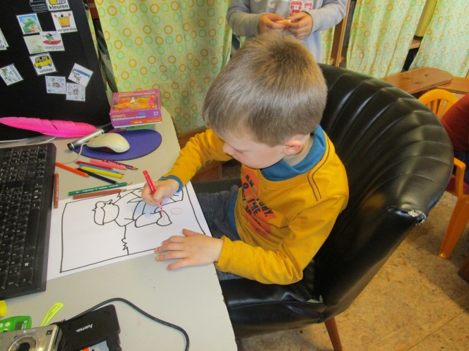
Ook knipten we er op los met knipoefeningen. Volgende week doen we er mee verder.
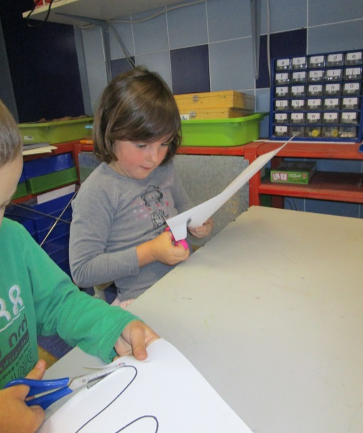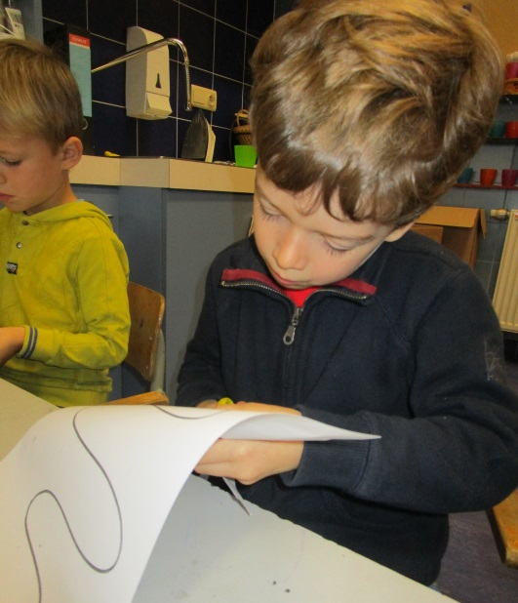
Nino kwam plots naar mij om te vragen wat die kleine witte bakjes waren met allerlei dingen in aan de knutseltafel. Om te knutselen was mijn antwoord. En Nino zijn oogjes blonken, mogen we dan gewoon knutselen vroeg hij. Natuurlijk, als de knutseltafel vrij is, kan er altijd vrij geknutseld worden. En dat moest ik geen twee keer zeggen.
Er werd een serieuze robot gemaakt door de kerels. Ze hebben er vol passie en enthousiasme aan gewerkt, nu nog ergens een plaatsje zoeken om het op te hangen.

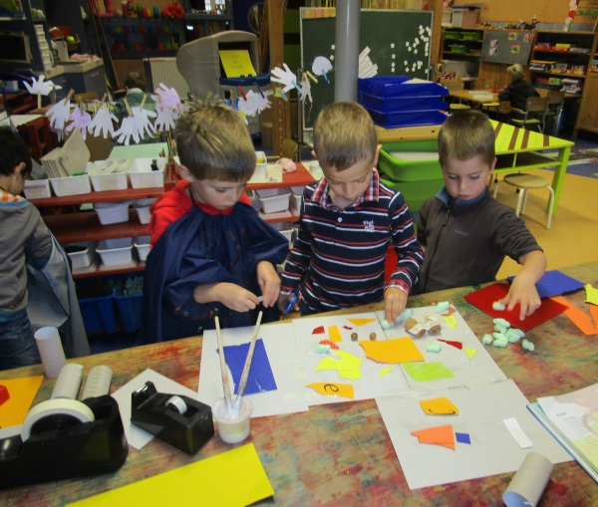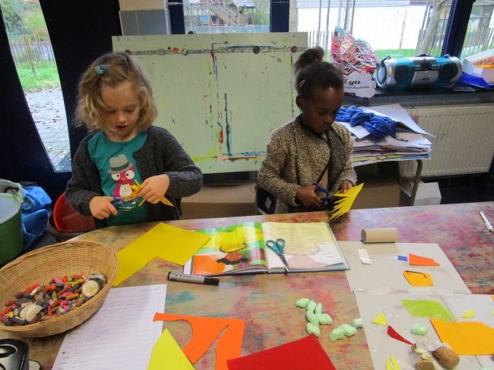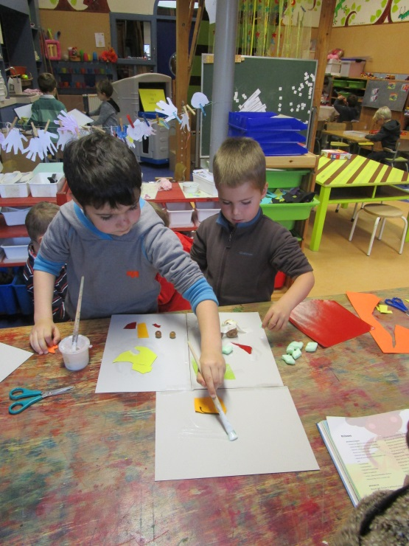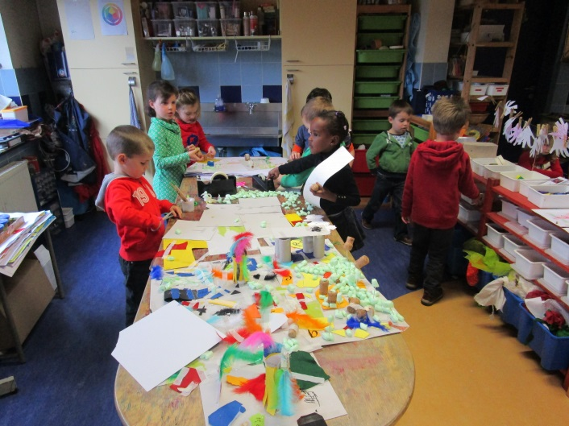

Er was ook een invasie van handjes maken, we hadden voor Nancy een handenslinger gemaakt en om de klas te versieren, gebruikten ze dezelfde techniek.

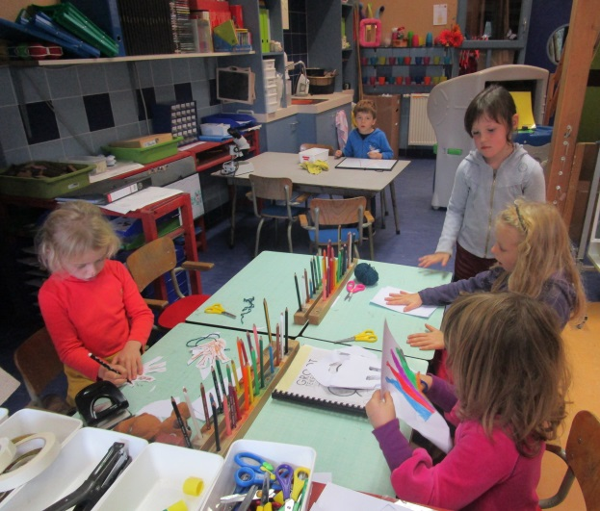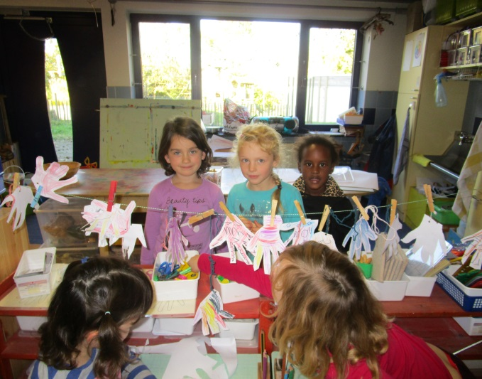

In de kring kwam Pistache nog eventjes langs om een frans verhaal te vertellen.
De kinderen zien hem zeer graag wakker worden uit zijn doos, maar na een half uurtje is hij zo moe, dat hij naar een dutje verlangd.
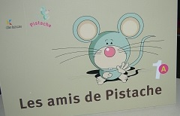

Er is een ook nieuwe kring geïntroduceerd, de kikker – en pad kring. Dit is een filosofeerkring. Ik begin met het boek “Alle verhalen van kikker en pad” van Arnold Lobel.
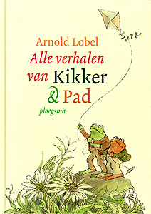
In het boek komen er verschillende thema”s aan bod zoals, dapper zijn, bang zijn, vriendschap, verdraagzaamheid,… Na ieder verhaaltje brei ik er een gesprek aan. Eerst praten over de beleving van kikker en pad zelf en dan stappen we over naar de beleving van de kinderen en mezelf.
Het eerste verhaaltje was “koekjes”. Daarin werd wilskracht beschreven. Tijdens het gesprekje hadden we het over, ‘wat is wilskracht’ en ‘waar komt wilskracht vandaan’ en vertellen de kinderen wanneer zij eens wilskracht gebruikt hebben.
En daaruit vloeide de slogan van de klas. bv als het even moeilijk gaat bij bv een oefening en het opgeven is nabij, roepen we door de klas:
“Wat heeft het derde kleuter, … WILSKRACHT”.

Een andere kring die is toegevoegd is de weetjeskring. Deze is meestal de vrijdag. Onderaan dit document kan je zien wie wanneer zijn / haar weetjeskring moet doen.
Ik deed de eerste weetjeskring over de boom.
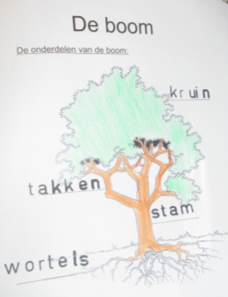
Emiel was de eerste die de weetjeskring mocht doen. Hij vertelde ons meer over hoe zijn huis werd gebouwd en wat je allemaal nodig hebt.
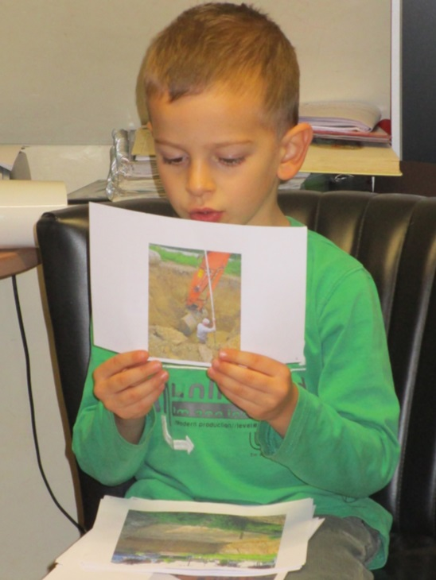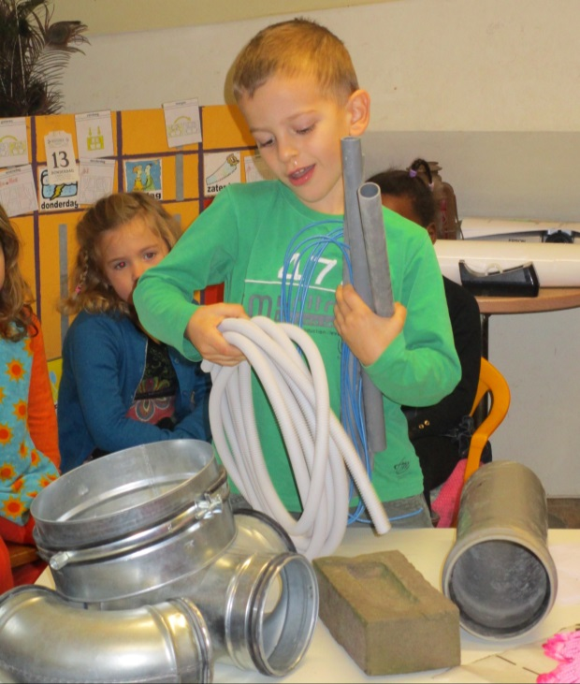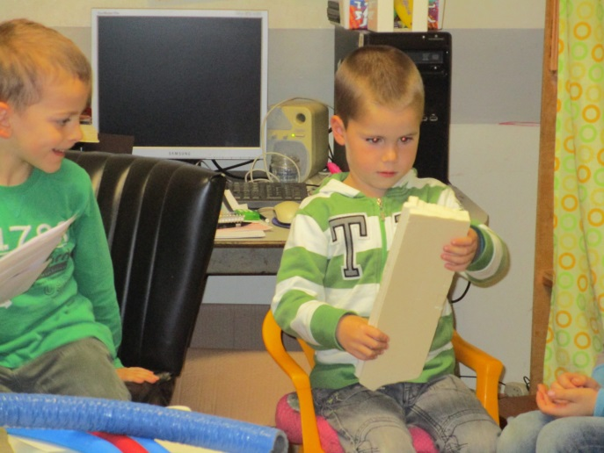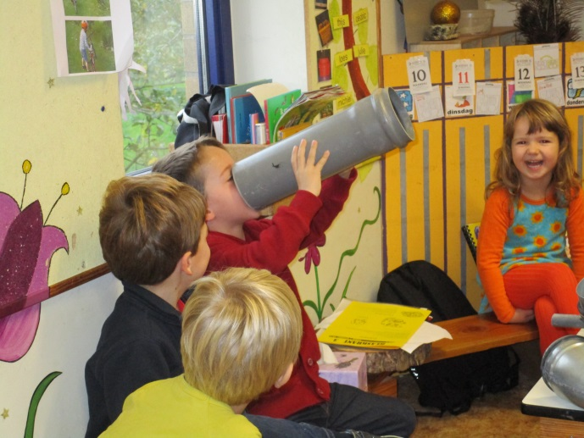

Wat deden we nog allemaal?
- Turnen
- Yoga
- Timme (1st leerjaar) en Emiel (2de leerjaar) deden tijdens de werkwinkel een spelletje met een groepje. Een spel voor fijne motoriek en een voel-spel.
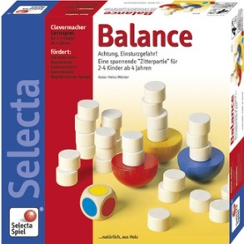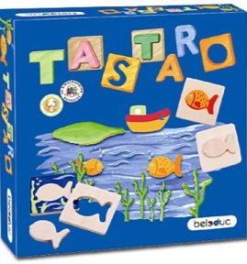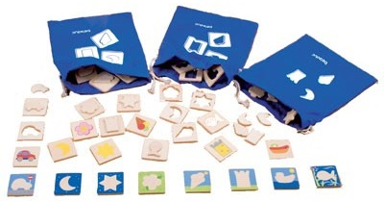
- Zwemmen
- We doen elke dag tongoefeningen.
- Flore flodder passeerde ook geregeld, het boek is bijna uit.
- En braingym, onze ruste oefeningen, doet toch zoveel deugt na een middagspeeltijd.
- ….

Alle hoeken werden ook uitbundig verkend … en jullie kunnen dit ook meebeleven op de foto’s via deze link.
https://picasaweb.google.com/118212263670910629587/Week920142015

https://picasaweb.google.com/118212263670910629587/Week1020142015

Bedankt aan alle klussers!!!
Bedankt Sem zijn ouders om te komen poetsen!!!!

Groetjes Emmy
Ps. Zijn er vragen, problemen,… één adres… kleuter 3
ofwel
kleuter3@reuzenhuis.be
ofwel
0497/024.260
ofwel
mij persoonlijk aanspreken.
Weetjeskringen:
Wanneer? | Wie? | Wat?
7 november | Emmy | De boom
14 november | Emiel | Mijn huis
21 november | Elena
28 november | Jom
5 december | Vic
12 december | Lars
19 december | Gien
16 januari | arjeta
23 januari | Miel
30 januari | Loes
5 februari | Arlind
13 februari | sem
27 februari | Nino
6 maart | Thijs
13 maart | Ainoa
20 maart | Arber
27 maart | Julie
3 april | Michiel
24 april | Cédric
30 april | Roan
8 mei | Ashley

